新手使用指南（以小程序操作为例）

- 登录与注册（通用）
进入众销乐小程序首页后，依次点击“我的→点击此处登录→注册账号”，根据页面提示填写资料，完成注册并进行登录。
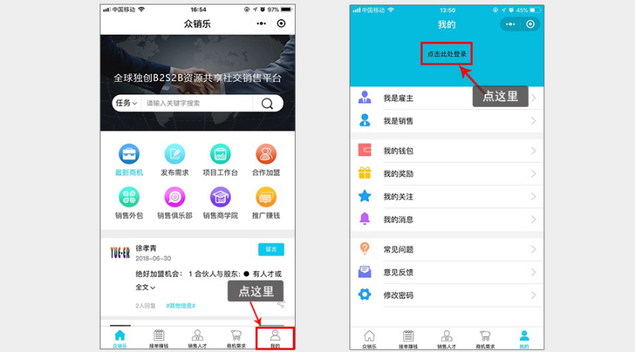
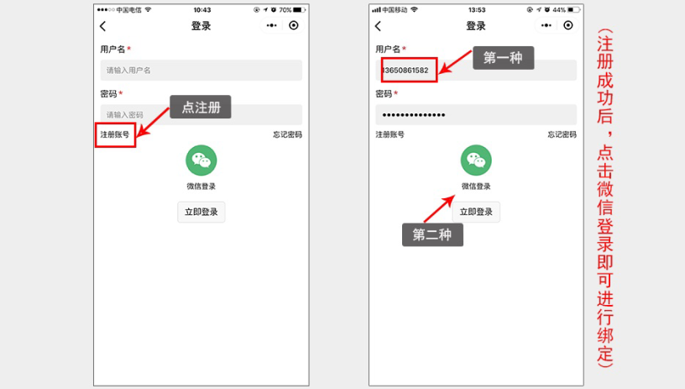
- 会员身份认证（通用）
- 选择身份（我是雇主/我是销售）进行认证，填写个人或企业详细资料
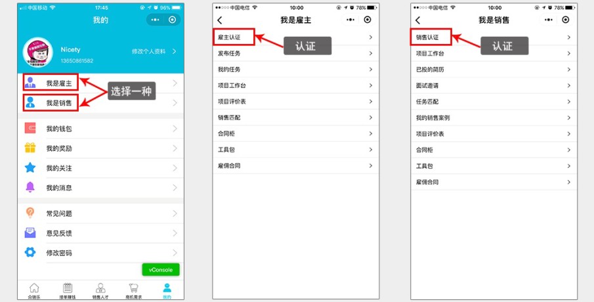
- 填写资料完成后，于认证页面底部上传相应资质证件（营业执照/身份证）即可完成
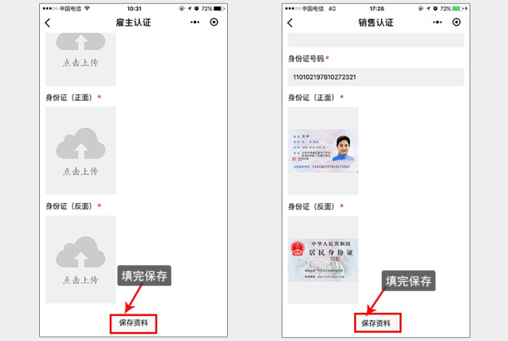

销售操作篇
1.认证完成后，返回主界面，点击底部“接单赚钱”，查找意向类型 任务进行个人简历投递（投标）
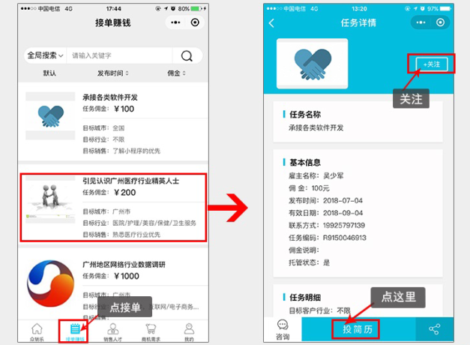
- 简历通过雇主（任务主）审核后（也可主动联系雇主推荐自己哦），即可与雇主展开工作细节及最终酬金的洽谈，达成共识后，签署“雇佣合同”（依次点击“我的→我是销售→雇佣合同”）
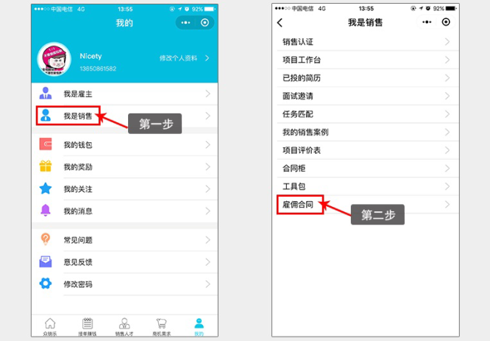
- 签署雇佣合同后，等待雇主托管任务酬金至平台以及上传销售工具等项目资料，然后就可以正式开始工作了。
- 销售在工作进行期间需要定期提交工作进度报告，可通过“我的→我是销售→项目工作台”页面进行相关操作，其中阶段性酬金申请、项目附件上传、任务报告、任务完工提交等都在该页面内进行。
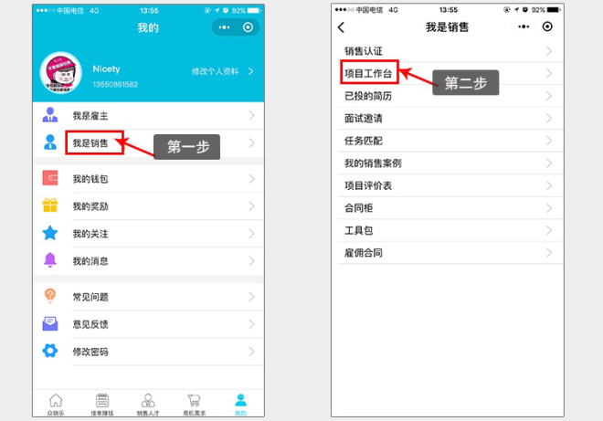
- 当任务最终完成后，作为销售别忘了给雇主一个真实评价哦
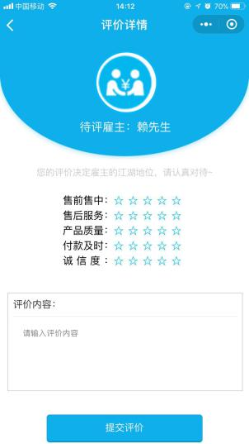

雇主操作篇
- 通过认证后，即可返回小程序首页进行任务/商机需求的发布了（“首页→发布需求”）；填写完任务并成功发布后，即可等待销售进行任务投标，也可以主动搜索优质销售邀请投标哦
- 主动邀请投递（利用大数据情报匹配系统）
点击“我的→我是雇主→销售匹配→选取指定销售→邀请”
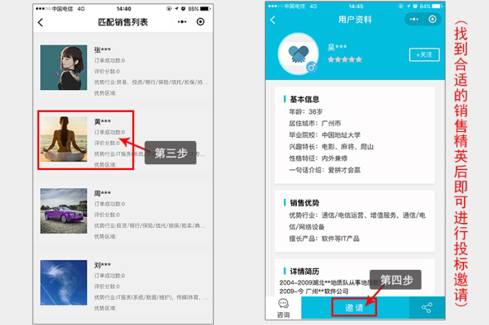
- 通过“我的→我是雇主→我的任务→查看投标”，选择所发布的任务，查看当前任务投标人数及资料，发起在线聊天进行销售面试，确认最终销售（选中）与任务细节，随后双方签署雇佣合同。
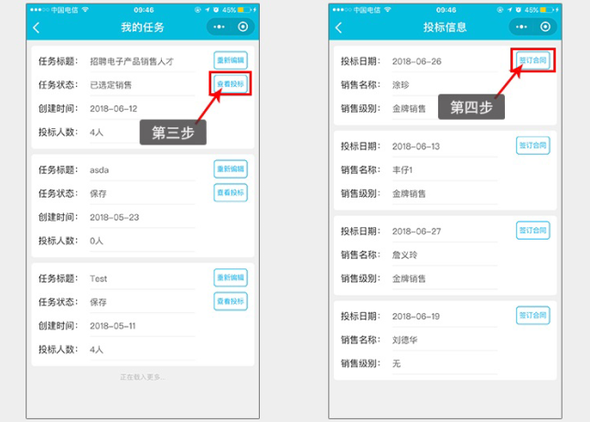
- 签署合同后，雇主方需要委托部分任务酬金至平台托管，同时根据任务需要上传相关辅助资料；当销售正式开始工作后，雇主可通过“我的→我是雇主→项目工作台”查看任务进展情况，还可通过本页面进行阶段酬金结付，酬金追加委托，销售进度及相应附件查看，还有最后完工确认等操作
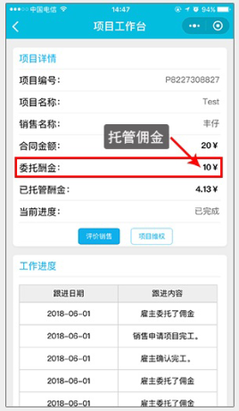
- 雇主审查确认任务符合完工标准即可进行阶段性完工或最终完工确认，系统则自动进行相应酬金结付，当任务最终完成后，作为雇主别忘了给销售一个真实评价哦
